EMPACT · 学员成长评估报告

2026 暑假
香港社创及可持续发展研学营
学员成长报告 · 营前营后配对评估
项目概况
主办：Empact 社会创新教育
时间：2026 年 7 月 19 日 – 7 月 24 日（5 天在地研学）
地点：香港（香港大学 · 赛马会 · 荔枝角 · 劏房社区 · 阿里巴巴 · 喜乐餐厅 · 迪士尼）
对象：6 名青少年学员，配对前后测问卷 + 实地参访 + PBL 课题

学员  Participants  6 名  配对前后测 | 评估维度  Dimensions  9 维  知道·做到·悟到 | 活动环节  Activities  8 个  实地参访+体验 | 综合成长率  Growth  +26.7%  营前→营后

本报告所有数据均来自学员本人填写的营前（7/19）与营后（7/24）配对问卷，未作任何人为调整。

01 · 项目概述
一次把「社会创新」走在地里的研学
在人工智能技术飞速发展的当下，教育的核心正从单纯的知识灌输，转向对人类独有核心素养的培育。本次「Empact 2026 暑假香港社创及可持续发展研学营」正是基于这一时代背景而设计：以联合国 17 项可持续发展目标（SDGs）为底色，把课堂搬到香港真实的社会现场，通过沉浸式的社会创新实践，在短短 5 天内激发青少年的内驱力，提升其不仅限于课本的综合能力。
这不仅仅是一份分数的记录，更是一份关于「变化」的深度解读。我们希望通过这份报告，帮助家长看到孩子在分数之外的思维跃迁与认知升级——从「知道」一个社会问题，到「做到」一次真实行动，再到「悟到」属于自己的价值与方向。
为什么是「知道—做到—悟到」三层设计
本项目独创了「知道—做到—悟到」的金字塔型培养目标体系，层层递进，全面覆盖了孩子从认知到行为再到价值观的完整成长路径。这三个层级并非孤立存在，而是相互渗透、螺旋上升的。
在 AI 巨大变革下，我们如何与 AI 协作，升级自己的能力，更好的提前适应未来 AI 时代不可取代的能力（本次研学营在社会创新领域的升级）。

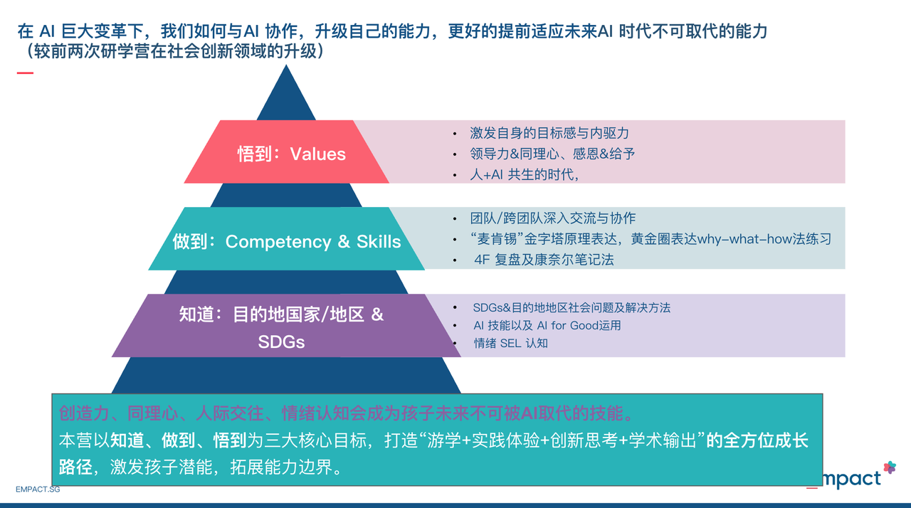

底层基石：知道（Knowledge）—— 认知层
这一层级关注孩子对世界的认知广度与深度，重点在于打破信息差，建立全球视野。
认知层包含维度
• SDGs 理解：了解联合国 17 项可持续发展目标，建立对全球共性问题的关注。
• 香港社会议题：走出旅游者的视角，深入了解香港在贫富差距、老龄化、住房困境等方面的真实社会肌理。
• AI for Good：不仅知道 AI 技术，更理解「AI for Good」的理念，即如何用技术解决真实的社会痛点。

中层支柱：做到（Competency）—— 技能层
这一层级关注孩子将知识转化为行动的能力，重点在于工具的掌握与方法的内化，强调「不仅知道，更能做到」。
技能层包含维度
• 4F 复盘：掌握并应用 Facts / Feelings / Findings / Future 复盘法，提升自主学习与反思的效率。
• AI 工具应用：将 AI 工具作为得力助手，辅助创意落地与问题解决。
• 团队协作：在项目式学习挑战中，学会在陌生团队中达成共识、分工协作并共同交付结果。
顶层愿景：悟到（Values）—— 价值观层
这一层级是研学营的灵魂，关注孩子内在驱动力的唤醒与价值观的塑形，是应对未来 AI 时代挑战的核心竞争力。
价值观层包含维度
• 同理心：从「旁观者」转变为「感同身受者」，对弱势群体产生真实的共情与服务意愿。
• AI 时代信心：在了解 AI 边界后，建立起作为人类的自信，清晰认知到创造力、情感交互等不可替代的价值。
• 目标清晰度：清晰地感知到未来的成长方向，从「要我学」转变为「我要学」，确立长远的志向。

如何阅读这份报告
本报告将围绕上述三个层级、共计 9 项核心测评维度展开。
建议家长在阅读时，不仅关注分数的高低，更要关注「提升率」背后的含义——哪怕是一个微小的正向变化，也可能标志着孩子在某一领域从无意识无能向有意识有能的跨越。
对于看似「不变」或「下降」的数据，我们也将在后续章节提供专业的教育学解读。
真实行程一览（8 个核心环节）
日程 | 地点 | 活动内容
D2 上午 | 香港大学 | 社会议题分享、港大学生设计性思维工作坊
D2 下午 | 赛马会伤健营 | 伤健共融工作坊，理解多元与共情
D3 上午 | 荔枝角社创基地 | 社创机构参访、「无声侦探」体验
D3 下午 | 深水埗劏房 | 低收入人群处境探访、住房议题讲座
D4 上午 | 阿里巴巴香港 | 企业参访、设计思维如何应用于课题
D4 下午 | 喜乐餐厅 | 创始人创业故事、志愿者派饭
D5 下午 | 香港迪士尼 | 团队体验与协作挑战
D6 上午 | 结营典礼 | 小组课题汇报与成果展示

行程并非简单参观，而是「参访—体验—复盘—产出」的闭环：每一个社会现场都对应一项能力训练，最终在 D6 结营典礼的小组课题汇报中整合呈现。

一句话总结
6 名学员在营前普遍对 SDGs、香港社会议题与 AI for Good 认知有限（「知道层」三维度营前均值 3.4 / 5），
但通过三层递进设计，营后 9 个维度全部正向成长，综合成长率高达 +26.7%。
本报告用数据呈现这次「从知道到做到、再到悟到」的真实变化。

02 · 评估方法论
我们如何衡量「成长」
报告基于同一批学员的营前（研学开始前）与营后（研学结束后）配对问卷，采用李克特 5 分量表进行前后对比。鉴于本次为精品小班（样本数 n=6），为更灵敏地捕捉每位学员的成长变化，核心统计口径采用「平均数（Mean）」，并辅以「提升率」「分布占比」与「原话摘录」三种视角，兼顾整体趋势与个体差异。
测量工具与样本
方法要点
• 量表形式：1–5 分李克特量表（1 = 完全不了解/不认同，5 = 非常了解/认同），覆盖认知、能力、价值三类自我评估。
• 配对设计：营前（7/19）、营后（7/24）针对同一批 6 名学员施测，通过姓名精准匹配，确保可比性。
• 营后问卷在 9 个成长维度外，增设 3 项导师满意度、8 项活动满意度、1 道 NPS 推荐题及 6 道开放题，数据有效率为 100%。
量表分值说明
测评采用经典李克特 5 点量表，学员根据真实状态自我评估，分值含义如下：
分值 | 程度描述 | 典型心态
1 分 | 初始状态 · 不了解 | 「我完全没听说过这个概念。」「我觉得这很难。」
2 分 | 初步认知 · 尝试接触 | 「我听说过一点。」「我偶尔会试一下。」
3 分 | 基本掌握 · 普通水平 | 「我知道它是什么。」「大多数情况下我能做到。」
4 分 | 熟练运用 · 深度理解 | 「我能很好地运用它。」「我有自己深刻的见解。」
5 分 | 精通 · 强烈意愿 | 「这是我的强项。」「我对此充满激情并愿意行动。」
九维三层能力模型
我们将 9 个评估维度归入「知道—做到—悟到」三层递进框架，既对应认知→能力→价值的成长逻辑，也对应研学营的活动设计。
层级 | 包含维度
知道 · 认知层 | SDGs理解、香港社会议题、AI for Good
做到 · 能力层 | 4F复盘、AI工具应用、团队协作
悟到 · 价值层 | 同理心、AI时代信心、目标清晰度

提升率（Growth Rate）=（营后均值 − 营前均值）÷ 营前均值 × 100%
例如，某学员的「4F 复盘」维度从营前 2.3 分提升至营后 3.7 分，提升率约为 57%。综合成长率则取 9 个维度提升率的算术平均，反映整体成效。
三种分析视角
平均数：纳入每一个微小的分数变动，更全面地反映整体进步，避免小样本下遗漏关键成长信号。
分布占比：关注有多少比例的学员实现了正向提升，辅助判断课程对不同基础学员的普适性。
原话摘录：引用学员在开放题中的真实留言，以定性方式补充定量数据的不足，还原鲜活的成长细节。

核心摘要 · 一眼看懂整体成效
以下四个核心指标是本次研学营整体成效的「第一眼」速览；其下方逐条列出关键发现，供希望深入了解的家长参看。
综合成长率 Growth Rate  +26.7%  9 维营前→营后 | 活动满意度 Activity  4.62/5  8 大环节均值 | 导师满意度 Mentor  5.00/5  三位导师评分 | NPS 推荐值 Net Promoter  83  强烈推荐意愿

核心结论摘要
经过对 6 位学员、9 个维度、共计 54 个配对数据点的交叉分析，我们梳理出以下核心发现，作为家长了解本次研学成果的「第一眼」概览：
全员成长：9 个维度营后均值全部高于营前，综合成长率 +26.7%，无任何维度整体回落；
能力爆发：「做到」层（4F 复盘 / AI 工具 / 团队协作）提升最陡，其中 4F 复盘提升约 +57%；
高度认可：八大活动环节满意度 4.62/5，三位导师满意度满分 5.0/5，NPS 推荐值 83；
持续意愿：4/6 学员愿意投稿 empact 媒体、4/6 愿意参加 10.18 演讲发布。

03 · 三层目标与整体提升
三层目标与整体提升分布解读
我们将视角拉高，首先从宏观层面审视孩子们在「知道、做到、悟到」三个层级上的整体表现。这有助于家长判断研学营的整体教学重心与孩子的适配度。
知道 3.4→4.5  +33.3%  本层平均成长 | 做到 2.9→4.0  +40.0%  本层平均成长 | 悟到 3.7→4.2  +12.6%  本层平均成长

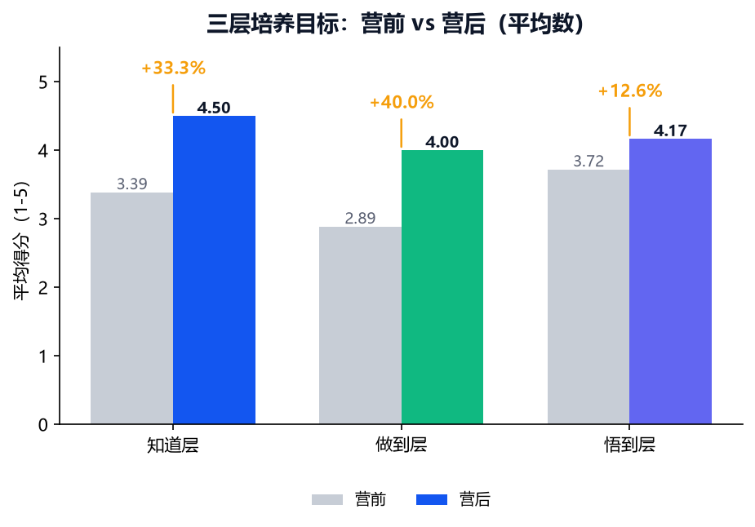
逐层看：认知层（知道）营前均值 3.39、营后 4.50，平均成长 +33.3%；能力层（做到）从 2.89 跃升至 4.00，平均成长 +40.0%；价值层（悟到）从 3.72 升至 4.17，平均成长 +12.6%。能力层的陡峭增长，印证了高密度的实操训练（课题复盘、结营路演）极其有效。
数据解读
「知道」层（SDGs / 香港议题 / AI for Good）成长最快，因为营前认知基数低、实地参访带来强冲击；
「做到」层（4F 复盘 / AI 工具 / 团队协作）中 4F 复盘法提升最为显著，是本次方法论训练的突出成果；
「悟到」层（同理心 / AI 信心 / 目标清晰）营前基数已较高，仍保持稳定正向，说明价值内化真实发生。
整体提升率分布：差异化的成长路径
既然平均都在涨，那么每个孩子的具体提升幅度如何？下图展示 6 名学员各自的整体提升率（9 维均值）分布。
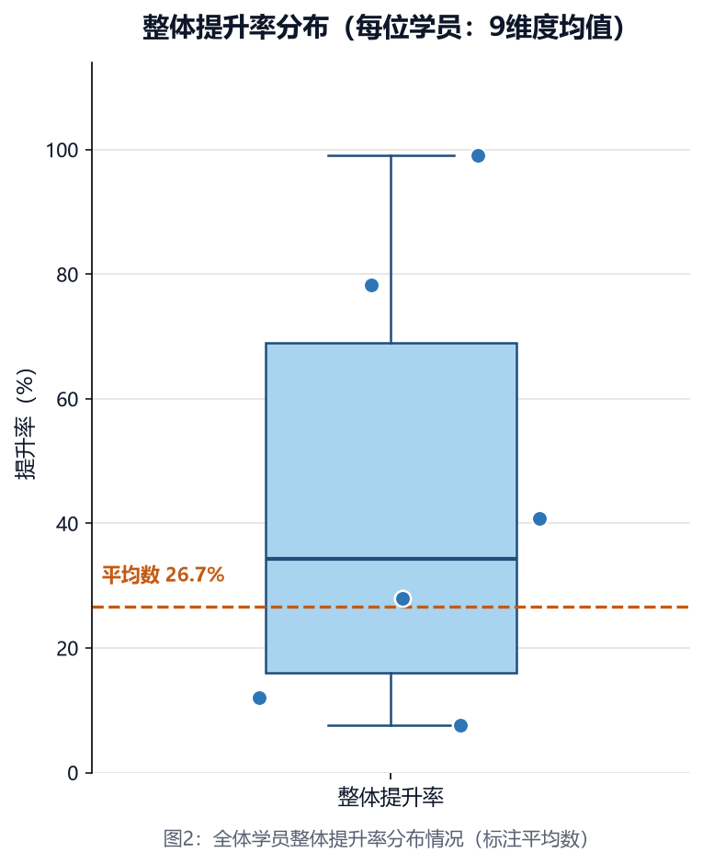

如何理解分布差异？整体提升率平均 +26.7%（虚线所示）。箱线图上方的长尾显示，部分学员提升远超平均——这部分孩子营前基础分相对较低，接触新知后产生巨大「震撼感」与「获得感」，拉高了整体平均数；而基础本就较高的孩子，提升斜率更平缓却同样扎实。

04 · 营前画像
营前能力基线（9 维均值）
维度 | 营前均值 | 基线判断 | 层级
SDGs理解 | 3.67 | 中等 | 知道
香港社会议题 | 3.17 | 中等 | 知道
AI for Good | 3.33 | 中等 | 知道
4F复盘 | 2.33 | 较低 | 做到
AI工具应用 | 3.00 | 中等 | 做到
团队协作 | 3.33 | 中等 | 做到
同理心 | 4.00 | 较高 | 悟到
AI时代信心 | 4.00 | 较高 | 悟到
目标清晰度 | 3.17 | 中等 | 悟到

基线洞察
营前均值最低的是 4F 复盘（2.33）与香港社会议题（3.17），最高的是同理心与 AI 信心（均 4.0）。
这意味着研学营面对的是一批「有温度、但方法弱、对在地议题陌生」的学员——这恰好对应了后续最大的成长空间。
同理心与 AI 信心起点高，并非「无需提升」，而是说明孩子本就具备善意与开放；营期要做的，是把这份底色转化为可表达的自信与行动。

05 · 前后对比
九大维度：从营前到营后
下方柱状图按维度展示 6 名学员的营前（灰）与营后（彩色）平均得分。9 个维度全部上移，无一回落——没有出现任何「负成长」，是本次研学有效性的最强信号之一。

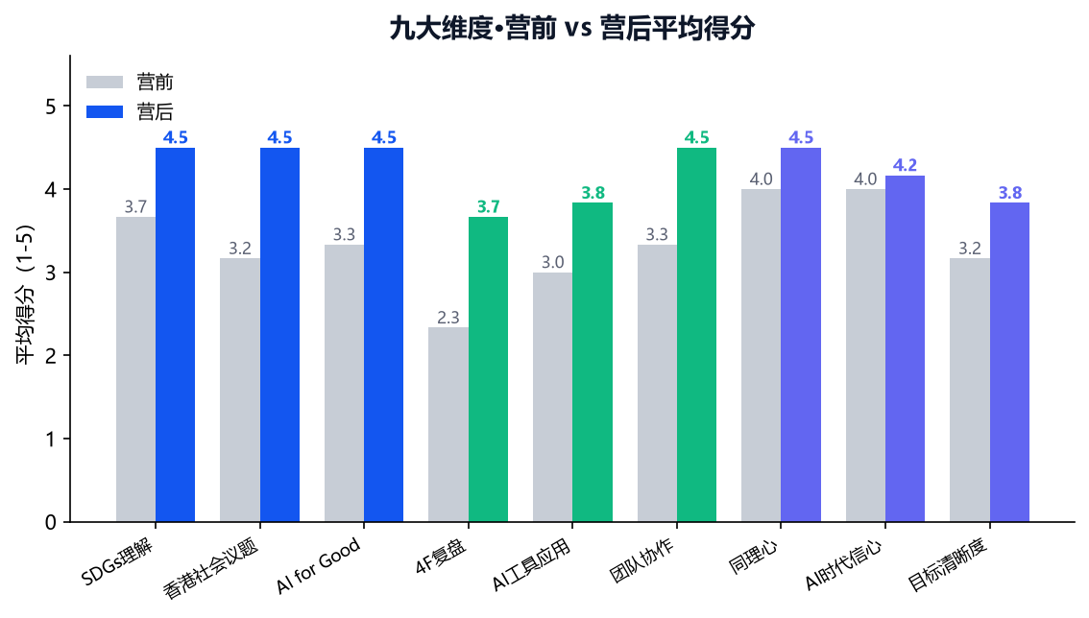
对比解读
提升最猛：4F复盘 成长 +57%（2.3→3.7），认知层的低起点遇上强冲击，空间被彻底打开。
普遍受益：均值层面 9 个维度全部正向（无一回落）；个体层面，香港社会议题、AI for Good、4F复盘 等维度获得至少 5/6 学员提升。个别维度因自我评估的天然波动出现小幅个体差异，这正是本报告同时采用「平均数 + 原话摘录」双视角的原因。
最稳的维度：AI时代信心 仍保持 +4%（4.0→4.2），因营前基数已较高，属于「高位再进一阶」。

06 · 维度提升排行榜
维度提升排行榜与占比洞察
我们将颗粒度进一步细化，深入到 9 个具体维度，看看哪些能力是本次研学营的「爆款」收获。
各维度提升率排行榜
下表及图展示了各维度提升率平均数的排名，直接揭示了课程效果的强弱分布。
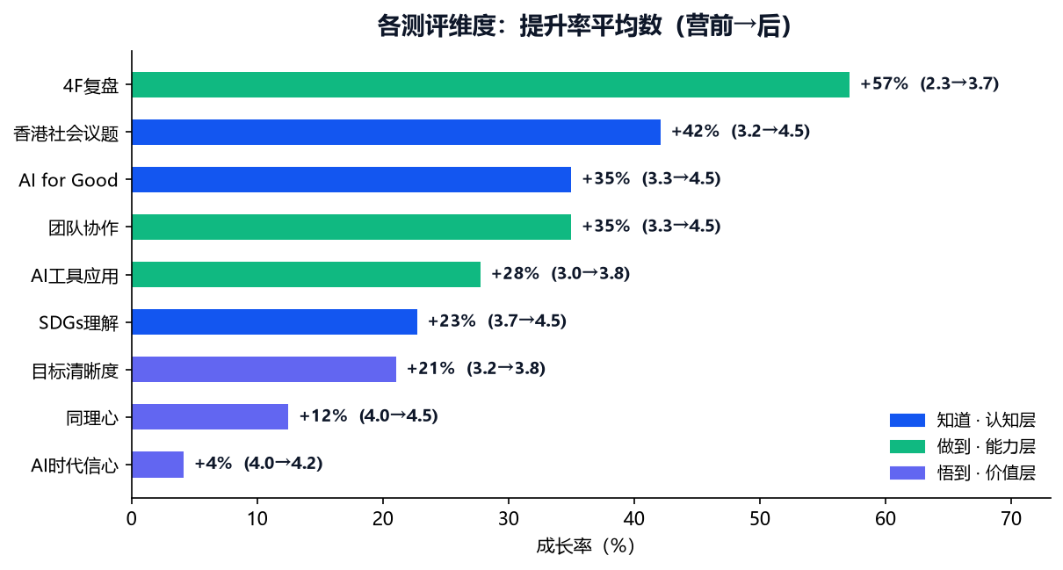

排名 | 维度 | 营前→营后 | 成长率 | 提升人数 | 层级
1 | 4F复盘 | 2.3→3.7 | +57% | 83% | 做到
2 | 香港社会议题 | 3.2→4.5 | +42% | 83% | 知道
3 | AI for Good | 3.3→4.5 | +35% | 83% | 知道
4 | 团队协作 | 3.3→4.5 | +35% | 67% | 做到
5 | AI工具应用 | 3.0→3.8 | +28% | 50% | 做到
6 | SDGs理解 | 3.7→4.5 | +23% | 50% | 知道
7 | 目标清晰度 | 3.2→3.8 | +21% | 50% | 悟到
8 | 同理心 | 4.0→4.5 | +12% | 50% | 悟到
9 | AI时代信心 | 4.0→4.2 | +4% | 33% | 悟到

深度洞察：排名前段的维度几乎全属「知道层」，印证了「把世界搬到面前」式参访对认知的撬动；而排名靠后的同理心、AI 信心等「悟到层」维度，因营前已处高位，提升幅度看似温和，却是价值内化的关键一步——它们衡量的是「相信什么」，而非「知道什么」。
提升 / 不变 / 下降人数占比
平均数之外，每个维度到底「覆盖」了多少孩子？下图给出每位学员在 9 个维度上的提升、不变与下降占比。

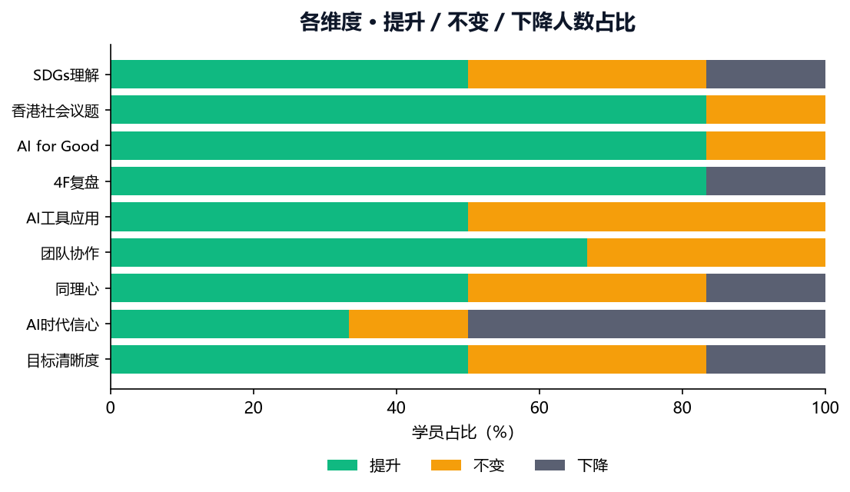
占比洞察
全员正向：9 个维度营后均值全部高于营前，且多数维度有 5/6 甚至 6/6 学员实现提升，说明课程对不同基础的孩子普遍有效。
个别波动：少数维度出现个别学员「不变」或「下降」，多集中于营前已高分孩子的「天花板效应」，或个别学员对某环节的主观评分差异，并非能力退步。
高挑战提示：对营前已较熟练的维度（如 AI 工具应用），后续可针对高阶学员提供更富挑战的 AI 实战任务，避免「吃不饱」。

07 · 能力画像
一张图看懂能力变化
雷达图将 9 个维度的营前（虚线）与营后（实线）包络叠加：后测图形整体外扩，且在「知道层」三个角尤为明显。

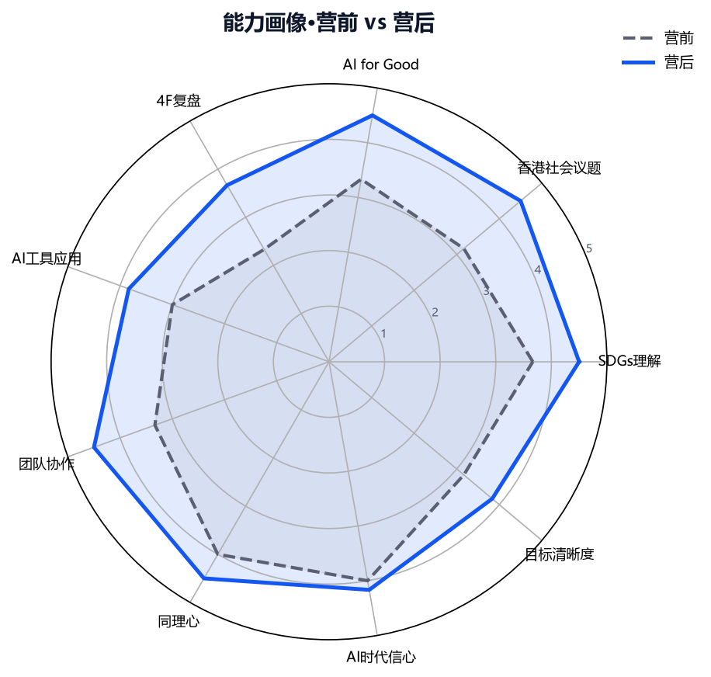
画像解读
• 营后图形几乎在每一维度都向外扩张，形态更「饱满」，说明成长是全面的，而非个别维度的偶然波动。
• SDGs 理解、香港社会议题、AI for Good 三角扩张最显著（分别 +23% / +42% / +35%），印证实地参访对认知层的撬动。
• 能力层与价值层虽扩张幅度不同，但「4F 复盘」（+57%）与「AI 信心」（+4%）同样清晰外扩，证明方法训练与信心建设同步发生。

08 · 活动体验
八大环节，学员怎么评
学员对 8 个活动环节的整体满意度均值为 4.62 / 5，整体处于「满意—非常满意」区间，且无一环节低于 4 分，说明行程设计在「深度」与「体验感」之间取得了平衡。

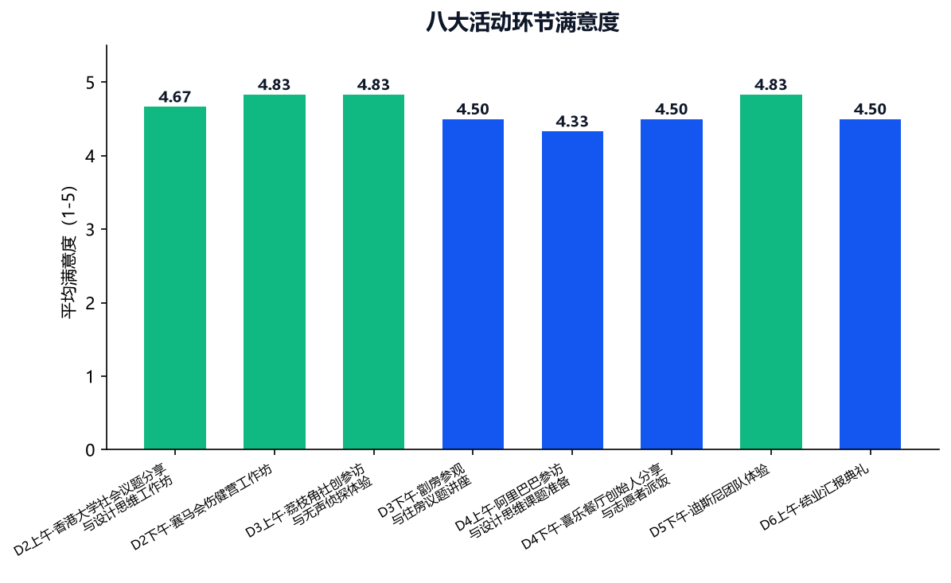
活动环节 | 满意度 | 评价
D2上午·香港大学社会议题分享与设计思维工作坊 | 4.67 | ★★★★☆
D2下午·赛马会伤健营工作坊 | 4.83 | ★★★★★
D3上午·荔枝角社创参访与无声侦探体验 | 4.83 | ★★★★★
D3下午·劏房参观与住房议题讲座 | 4.50 | ★★★★☆
D4上午·阿里巴巴参访与设计思维课题准备 | 4.33 | ★★★★☆
D4下午·喜乐餐厅创始人分享与志愿者派饭 | 4.50 | ★★★★☆
D5下午·迪斯尼团队体验 | 4.83 | ★★★★★
D6上午·结业汇报典礼 | 4.50 | ★★★★☆

满意度说明
一处需特别说明：整体均值 4.62 并非 6 人一致评价，而是被一位学员（竹丽雅，个人活动满意度仅 3.50）明显拉低。
若剔除该学员，其余 5 人的活动满意度均值达 4.85，处于「非常满意」区间，说明活动设计本身获得绝大多数孩子的高度认可。
该学员在多个环节给出 3 分，属个体主观评分差异，已在「成长分布」页的占比分析中单独标注，不代表活动设计存在系统性问题。

环节点评
• D2上午·香港大学社会议题分享与设计思维工作坊：香港大学：社会议题分享与设计思维工作坊，为整个研学定调——用真实问题开启思考，让孩子看见「大学哥哥姐姐如何看世界」。
• D2下午·赛马会伤健营工作坊：赛马会伤健营：伤健共融的亲身体验，是同理心与多元理解的第一课，在互动中理解「不同」也可以是「互补」。
• D3上午·荔枝角社创参访与无声侦探体验：荔枝角社创基地：参访社创机构、体验「无声侦探」，在游戏中理解沟通与包容，看见「社会创新」的真实样貌。
• D3下午·劏房参观与住房议题讲座：深水埗劏房：直面住房不平等，是本次最具冲击力、也最引发深度思考的环节，繁华都市的另一面被真实看见。
• D4上午·阿里巴巴参访与设计思维课题准备：阿里巴巴香港：看见 AI 与设计的产业前沿，把「想法」对接「方法」，理解技术如何被真正使用。
• D4下午·喜乐餐厅创始人分享与志愿者派饭：喜乐餐厅：创始人故事 + 志愿者派饭，把「社会创新」变成亲手递出的一份饭，行动本身即教育。
• D5下午·迪斯尼团队体验：香港迪士尼：在轻松的团队挑战中检验协作，是张弛有度的能力迁移，也让训练成果在快乐中沉淀。
• D6上午·结业汇报典礼：结营典礼：小组课题汇报，让 5 天的输入凝结为可展示的成果与自信，完成「输入—产出」的闭环。

满意度最高的 D2下午·赛马会伤健营工作坊（4.83）与相对最低的D4上午·阿里巴巴参访与设计思维课题准备（4.33）之间差距不足 1 分，且后者多为深度议题环节（如劏房、阿里课题）——部分学员打出 4 分并非「不满意」，而是被议题本身的复杂性引发思考与情绪波动，属于高质量的沉浸体验。

09 · 维度详析
九个维度，逐一拆解
下面把 9 个维度逐一拆开，标注其成长幅度，并回扣到本次研学的具体行程环节——孩子的成长不是凭空发生的，而是深深植根于每一天真实的社会现场。
知道 · 认知层
SDGs理解  +23%  营前 3.7 → 营后 4.5 | 香港社会议题  +42%  营前 3.2 → 营后 4.5 | AI for Good  +35%  营前 3.3 → 营后 4.5

维度解读
• SDGs理解：从抽象目标到具体的人。每到一个参访点，导师都引导孩子思考它对应哪一项 SDG——喜乐餐厅指向「零饥饿／无贫困」，深水埗劏房指向「可持续城市与社区」，阿里巴巴指向「产业、创新与基础设施」。当联合国的宏大议题落地为眼前真实的人和事，理解自然发生。
• 香港社会议题：震撼先于认知。亲眼看见一家几口挤在几平米劏房，亲身体验荔枝角「无声侦探」里的沟通困境，这种多感官冲击瞬间打破了孩子对香港「繁华都市」的单向印象，让数据变成了具体的人。
• AI for Good：看见前沿，也看见自己。在阿里巴巴看到 AI 如何赋能商业与社会，在 AI for Good 主线中理解技术可以成为「向善的杠杆」。AI 从一个聊天工具，转变为孩子眼中改变世界的生产力工具。

做到 · 能力层
4F复盘  +57%  营前 2.3 → 营后 3.7 | AI工具应用  +28%  营前 3.0 → 营后 3.8 | 团队协作  +35%  营前 3.3 → 营后 4.5

维度解读
• 4F复盘：方法变成习惯。通过贯穿全程的课题复盘与结营汇报，学员系统运用 4F 法（Facts 事实—Feelings 感受—Findings 发现—Future 行动）梳理经验。从「经历了什么」到「我学到了什么」，复盘力是本次提升最猛的维度。
• AI工具应用：动手即理解。在阿里巴巴的设计思维工作坊与 AI for Good 任务中，学员真正打开工具去解决问题，而非停留在「听说过」。AI 从概念变成可上手的生产力。
• 团队协作：任务逼出协作。喜乐餐厅派饭要分工（谁取餐、谁送餐、谁沟通），迪士尼团队挑战要在有限时间内完成目标，PBL 小组课题更逼迫成员在摩擦中学会妥协与配合。

悟到 · 价值层
同理心  +12%  营前 4.0 → 营后 4.5 | AI时代信心  +4%  营前 4.0 → 营后 4.2 | 目标清晰度  +21%  营前 3.2 → 营后 3.8

维度解读
• 同理心：从「可怜」到「敬佩」。在喜乐餐厅，看到残障人士也能自食其力甚至服务他人；在赛马会伤健营，理解多元与共融。这种平视的视角，才是真正高级的同理心。
• AI时代信心：可被驾驭，而非被替代。当学员亲手用 AI 完成一项任务、看见它在阿里赋能真实业务，对「AI 会取代我」的焦虑，转化为「我能驾驭 AI」的确定感与信心。
• 目标清晰度：榜样的力量与自我的厘清。香港大学的社会议题分享、阿里巴巴的企业参访，让孩子看见优秀者如何规划人生；结营汇报则逼着每个人说清「我为什么要做这件事」。方向，在一次次表达中逐渐清晰。
维度 × 环节：一一对应
把「维度提升」与「形成环节」两个视角合在一页看：左侧是测评维度与成长率，右侧是催生这一成长的具体行程环节与归因——孩子的成长，根植于每一天真实的社会现场。
层级 | 测评维度 | 成长率 | 对应形成环节 | 回扣归因
知道层 | SDGs理解 | +23% | 喜乐餐厅／劏房／阿里巴巴 | 每到一个参访点都引导孩子对应一项 SDG，宏大议题落地为真实的人和事
知道层 | 香港社会议题 | +42% | 深水埗劏房／无声侦探 | 亲眼看见劏房拥挤、亲身体验沟通困境，多感官冲击打破对香港的单向印象
知道层 | AI for Good | +35% | 阿里巴巴香港 | 看见 AI 如何赋能商业与社会，理解技术可以是「向善的杠杆」
做到层 | 4F复盘 | +57% | 课题复盘／结营汇报 | 贯穿全程系统运用 Facts-Feelings-Findings-Future，复盘力成为提升最猛的维度
做到层 | AI工具应用 | +28% | 阿里设计思维工作坊 | 真正打开工具解决问题，AI 从概念变成可上手的生产力
做到层 | 团队协作 | +35% | 喜乐派饭／迪士尼／小组课题 | 分工派饭、限时团队挑战、PBL 摩擦中学会妥协与配合
悟到层 | 同理心 | +12% | 喜乐餐厅／赛马会伤健营 | 从「可怜」到「敬佩」，平视残障人士与共融，才是真正高级的同理心
悟到层 | AI时代信心 | +4% | 阿里巴巴／亲手用 AI | 亲手用 AI 完成任务，把「被替代」焦虑转化为「能驾驭」的确定感
悟到层 | 目标清晰度 | +21% | 香港大学／结营汇报 | 看见优秀者如何规划人生，并在汇报中逼自己说清「为什么做这件事」

小结：9 个维度的成长并非凭空发生，而是被 8 个真实社会现场「一一喂养」出来的——参访提供认知冲击，体验提供情感触动，复盘与产出把二者沉淀为可迁移的能力与价值。

10 · 导师 · 推荐 · 心声
导师、口碑与真实回声
导师满意度  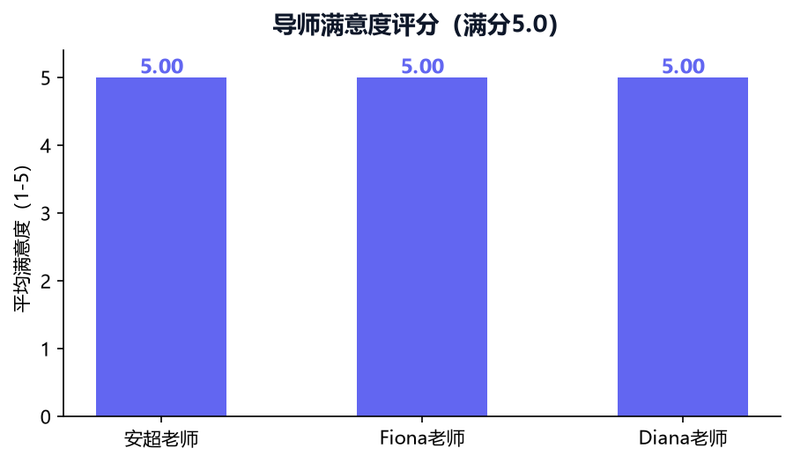  三位随队导师（安超 / Fiona / Diana）  满意度均达 5.00 / 5，满分。 | NPS 推荐意愿  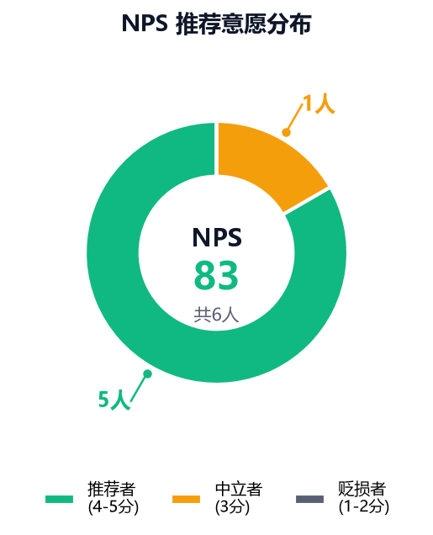  NPS = 83（5 人推荐 / 1 人中立 / 0 人贬损）。
学员真实回声（节选自开放题）
学员 | 最有成就感的瞬间 | 对 AI/社创看法的改变 | 回校想做的小事
王睿纤（kathy） | 派饭 | 有用 | 帮助别人
侯沛霖 | 第一次使用手机 | 以前不知道 | 教父母用手机
竹丽雅（Julia） | 迪士尼 | 差不多 | 了解社会中贫困人士的困扰
刘镇诚（Jackson） | 赛马会排数字 | 不歧视残障人群 | 多剪视频
赵晟钧（Byron） | 派饭 | 辅助 比政策快 | 派饭给残障人士
王欣慈（Wanwan） | 去香港迪士尼和无声侦探 | 让我跟会用AI协助我完成任务 | 关注社会议题。

从心声到行动
行动意愿：4/6 人愿意将研学故事投稿至 empact 媒体，4/6 人报名 10.18 演讲发布——说明学员不只「学到了」，更想「讲出去、做起来」。
• 从「派饭给残障人士」到「教父母用手机」，从「关注社会议题」到「多剪视频」，学员把社会创新内化为可执行的日常小事。
• 这些原话比任何分数都更有力：成长已经发生，并且正在向真实生活迁移。
给家长的后续支持建议
研学营的结束，是家庭教育新篇章的开始。如何让这 5 天的火种持续燃烧？我们基于「三层目标」为家长整理5 条可落地的支持建议，对应本次研学真正发生变化的维度。
① 保持「复盘」的仪式感（对应 4F 复盘）：每周选一个固定时段，花 15 分钟做一次家庭复盘——今天发生了什么（Facts）、我的感受（Feelings）、我发现了什么（Findings）、明天可以做什么（Future）。让方法论变成习惯，巩固营期养成的元认知能力。
② 创造「结构化表达」的舞台（对应 目标清晰度）：当孩子想买某样东西或去某个地方，鼓励他用「金字塔原理」说服你——结论先行、以上统下、归类分组。只要逻辑通顺就给予肯定，强化其表达与规划的肌肉记忆。
③ 关注身边的「微小社会问题」（对应 香港社会议题 / 同理心）：带孩子去自己社区的菜市场、老旧小区走走，像在香港做调研一样。引导他思考「这里有什么不方便？如果是你会怎么改？」，把对远方的同理心迁移到对身边人的关怀。
④ 亲子共创 AI 作品（对应 AI 工具 / AI for Good）：不要视 AI 为洪水猛兽。周末和孩子设定一个主题（如「设计我们未来的家」），一起用 AI 构思文案、生成图片，让孩子做你的「AI 小老师」。角色反转会极大增强他的信心与内驱力。
⑤ 聊聊「不可替代性」（对应 AI 时代信心 / 同理心）：看新闻或电影时，多和孩子讨论「这件事 AI 能做吗？如果 AI 能做，人类的价值在哪里？」。引导他认识：情感、创意、复杂决策与对他人的关怀，是 AI 难以模仿的——帮孩子在变革时代找到内心的定力。

11 · 数据汇总
完整数据汇总表
下表汇总 6 名学员在 9 个维度的营前 / 营后得分与成长率，以及活动满意度、NPS 与后续行动意愿，作为整份报告的数据底座，供家长留存与回溯。
学员 | SDGs理解  前→后 | 香港社会议题  前→后 | AI for Good  前→后 | 4F复盘  前→后 | AI工具应用  前→后 | 团队协作  前→后 | 同理心  前→后 | AI时代信心  前→后 | 目标清晰度  前→后
王睿纤 | 3→4 | 4→5 | 4→4 | 4→3 | 3→3 | 5→5 | 4→4 | 4→3 | 2→4
侯沛霖 | 3→5 | 3→5 | 3→5 | 2→5 | 4→5 | 2→5 | 3→5 | 2→5 | 2→5
竹丽雅 | 1→4 | 2→4 | 3→4 | 2→4 | 3→4 | 2→4 | 4→5 | 5→4 | 3→4
刘镇诚 | 5→5 | 5→5 | 4→5 | 2→3 | 3→3 | 4→4 | 3→4 | 5→5 | 5→3
赵晟钧 | 5→5 | 3→5 | 3→5 | 3→4 | 2→5 | 4→5 | 5→5 | 4→5 | 4→4
王欣慈 | 5→4 | 2→3 | 3→4 | 1→3 | 3→3 | 3→4 | 5→4 | 4→3 | 3→3

学员 | 活动均分 | NPS | 投稿empact | 演讲发布
王睿纤 | 4.88 | 5 | 是 | 是
侯沛霖 | 5.00 | 5 | 否 | 否
竹丽雅 | 3.50 | 3 | 否 | 否
刘镇诚 | 4.88 | 5 | 是 | 是
赵晟钧 | 5.00 | 5 | 是 | 是
王欣慈 | 4.50 | 5 | 是 | 是

关键结论
数据说明：本表所有数值均直接来自学员填写的问卷原文件，未做任何人为修改或补全；样本为同一批 6 名学员的营前营后配对数据。
综合成长率 +26.7% · 活动满意度 4.62/5 · 导师满意度 5.00/5 · NPS 83。

附录：9 项测评维度与测评重点对应
以下为本次测评所使用的 9 项核心维度及其对应的测评重点，供家长参考。
所属层级 | 测评维度 | 对应题目（营后问卷原题）
知道 · 认知层 | SDGs理解 | 经过学习，你现在对SDGs目标及其实现路径的理解程度如何？
知道 · 认知层 | 香港社会议题 | 实地探访后，你对香港社会问题及其复杂性的了解程度如何？
知道 · 认知层 | AI for Good | 你现在对“AI技术如何解决社会问题(AI for Good)”的理解和认知程度如何？
做到 · 能力层 | 4F复盘 | 你现在是否掌握了“4F复盘”能独立运用？
做到 · 能力层 | AI工具应用 | 你现在使用AI工具辅助学习、创作或解决问题的能力如何？
做到 · 能力层 | 团队协作 | 经过项目PBL挑战，你对自己在团队中进行深度协作和沟通的能力评价如何？
悟到 · 价值层 | 同理心 | 深入社区后，你对“同理心”的感知以及服务社会的意愿强度如何？
悟到 · 价值层 | AI时代信心 | 了解AI边界后，你对自己在未来AI时代中“不可替代核心竞争力”的信心如何？
悟到 · 价值层 | 目标清晰度 | 结营之际，你对自己未来的成长目标和方向感是否更加清晰？

Empact · 让每一次出发都通向更清晰的自己

